Фестиваль «Исследователи Земли - 2017»!
Вот уже который год подряд, в сентябре, в Невьянском районе небывалый наплыв гостей. И причиной всему - Областной туристско-краеведческий фестиваль-слет "Исследователи Земли", который проводится с 1999 года и продолжает традиции областного Слета юных туристов, проводившегося в Свердловской области с 1946 года. Фестиваль всегда вызывал большой интерес, как у обучающихся, так и у педагогов, занимающихся туристско- эколого - краеведческой деятельностью. Этот год не стал исключением!
Для 25 команд из разных городов Свердловской области радушно распахнул свои двери ЗЦ «Таватуй». С 25 по 28 сентября прошел очередной Фестиваль обучающихся Свердловской области «Исследователи Земли - 2017», посвященный Году экологии в Российской Федерации. И мы были причастны к этому событию!
На областной этап Фестиваля приглашаются только команды-победители муниципальных соревнований туристско-краеведческой направленности. Наш городна соревнованиях туристов – экологов представляла команда МБОУ СШ 1 им И.И.Марьина. Сборная команда из 9 – 10-х классов достойно выдержала все конкурсные и спортивные мероприятия Фестиваля. А за 3 дня их было предостаточно: ребята испытали свои силы в поисково – спасательных работах, спортивном ориентировании, экспедиционном экологическом маршруте "Тропой экологических проблем", на маршруте выживания «Лесные Робинзоны», где ребятам пришлось разводить костер без использования спичек. В общем зачете, в спортивной части Фестиваля, у нашей команды 3 место в общем зачете.
Очень насыщенной в этом году была конкурсная программа: конкурс фотографий «Мы – уральцы»; фоторепортаж; конкурс «Знатоки Урала», который в этом году проходил в форме компьютерного тестирования; конкурс художественной самодеятельности, по итогам которого наши ребята были включены в гала – концерт закрытия Фестиваля. Конкурсные работы были посвящены Году экологии, Году Уральского Добровольческого Танкового Корпуса Свердловской области, а также истории и краеведению Урала. В общем зачете по конкурсной программа у нас 2 место.
Такой замечательный результат наша команда показала благодаря педагогам – наставникам, которые помогали ребятам подготовиться к таким серьёзным соревнованиям – Турышевой И.М., учителю музыки МБОУ СШ 1, Тимофеевой Т.Г., педагогу ДО МБОУ СШ 1, Артемьевских О.А., методисту МБУДО СЮН.
У всех присутствующих на Фестивалебыл только позитивный настрой, хорошее настроение, спортивная активность и чувство юмора. Все мероприятия и соревнования прошли на «Ура!» и оставили незабываемые впечатления в нашем сердце! И мы ждем встречис новыми знакомыми на слете «Исследователи Земли - 2018», чтобы вновь померяться силами, получить неоценимые знания и навыки по туризму и экологии, а также множество положительных эмоций от встречи друг с другом.
Отдельные слова благодарности за понимание и поддержку мы хотели бы выразить директору МБОУ СШ 1 им. И.И.Марьина – Захаровой С.В., коллективу КСК «Центральный» в лице директора Артемова А.Ю.
Методист МБУДО СЮН О.А. Артемьевских.

Наша команда на закрытии Фестиваля
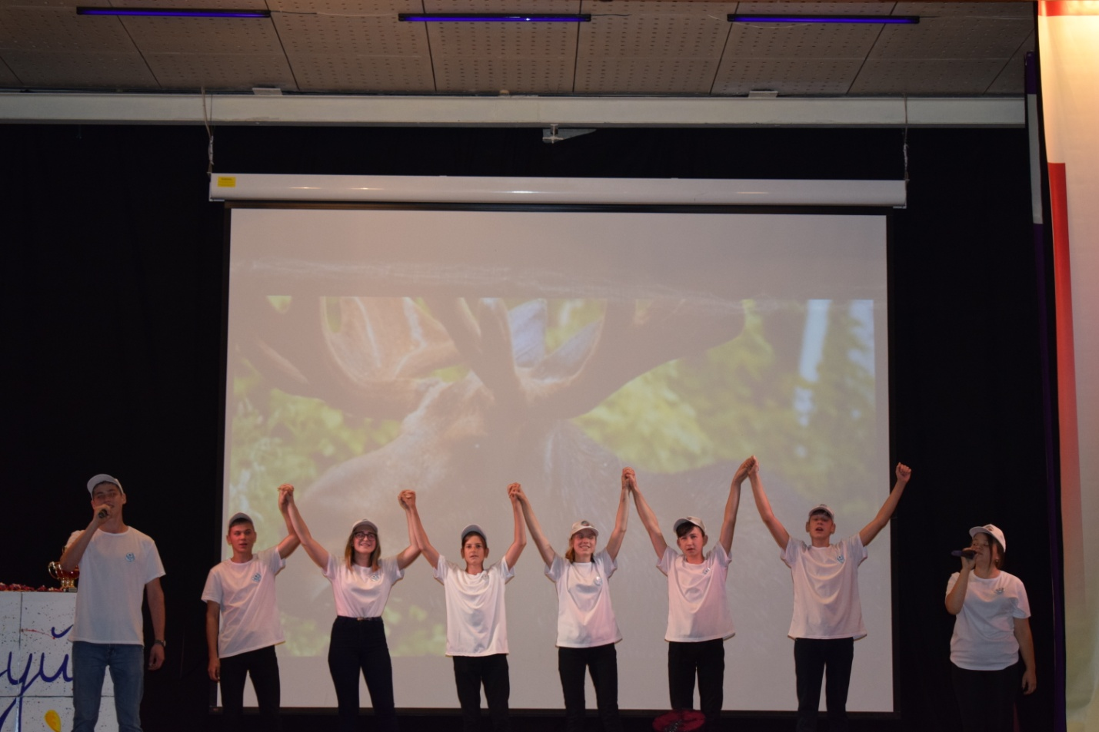
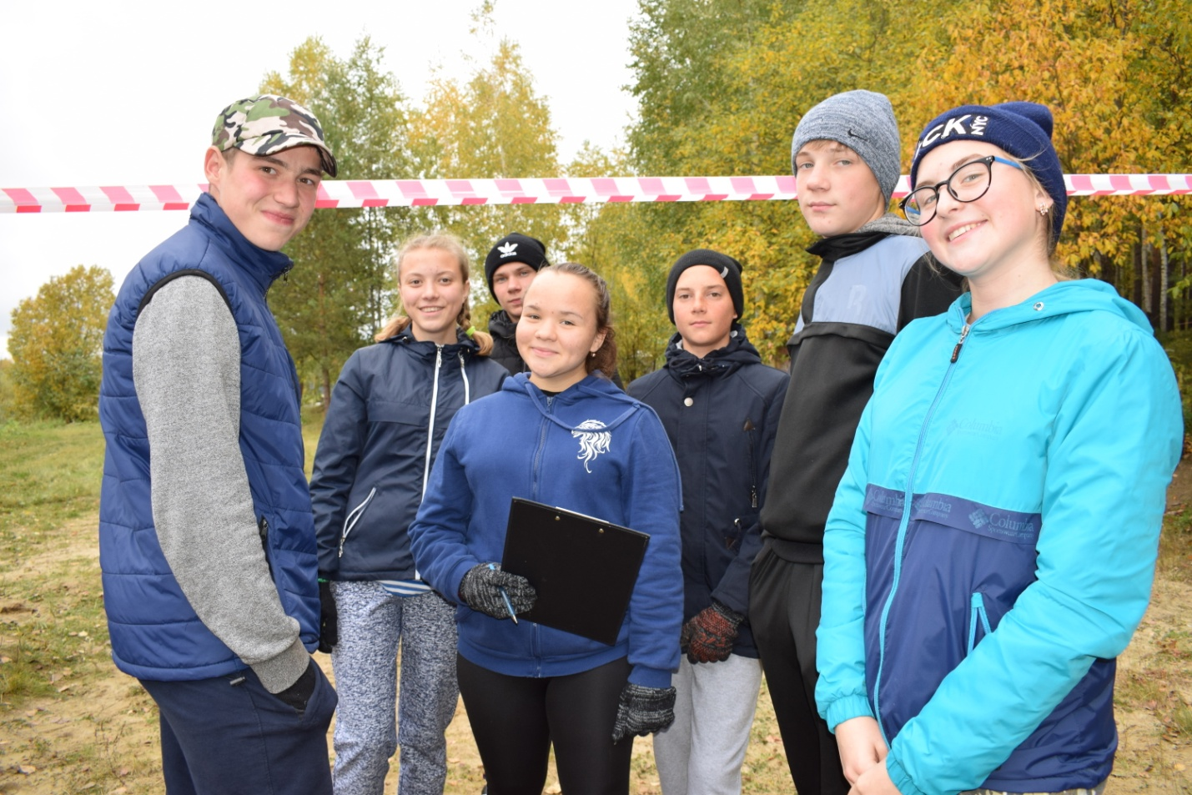

Соревнования «Школа Робинзона»

Поисково – спасательные работы. Этап «Разжигание костра»
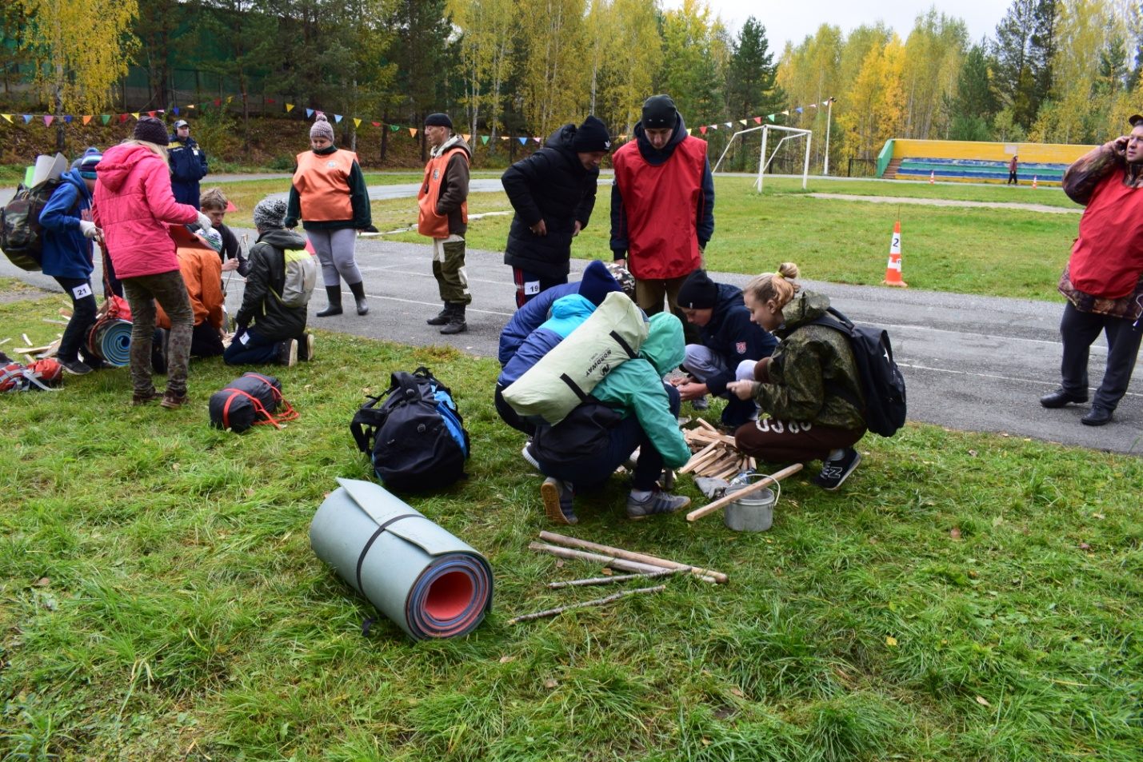
Вот такая наша команда «Экологический десант»!
